
II CONFERÊNCIA MUNICIPAL DE POLÍTICA PARA AS MULHERES DE ESPERANTINA-TO
Aos 25 dias do mês de setembro do ano de 2015 (dois mil e quinze) no prédio da câmara municipal de Esperantina - TO, as 7:30 iniciou-se a II conferência da mulher do município de Esperantina. Os trabalhos foram iniciados com o credenciamento, a mesa foi composta por, Maria dos Anjos Pereira presidente do Conselho da Mulher, professora Diana de Carvalho secretária da ação social; o secretário da educação José Ailton, Ednalva vice - presidente do Fórum Estadual da Mulher, o Prefeito Municipal Albino Cardoso; A II Conferência tem como tema “mais direitos, participação e poder para as Mulheres de Esperantina”. Foi mostrado uma mensagem de vídeos em homenagem a Mulher,tivemos uma apresentação cultural com alunas da escola municipal Nova União, em seguida a fala da mesa, onde a presidente do Conselho da Mulher fez apresentação do tema da conferencia explanou sobre sua importância, e declarou aberta a II Conferencia Municipal de Políticas para as Mulheres de Esperantina – TO.Durante a leitura do regimento foram feitos alguns destaques,e logo após, ao final da leitura abriu-se espaço para as observações; a Maria Márcia Presidente da CUT pelo o SINTET de São Bento, fez a observação: que abrisse o espaço para outras mulheres de outros municípios, ter a oportunidade de colarem seu nomes para pleitear vagas para saírem delegadas para 4ª Conferencia estadual de Políticas para as Mulheres, então a mesa entrou em consenso, colocou em votação e a plenária votou a favor da proposta de alteração para a inclusão dos outros municípios que estavam presentes. A secretária Diana fez suas observações, sobre correções no texto como exemplo: espaço, ela ainda pediu que explicasse sobre a questão das delegadas natas. A presidente explicou que delegadas natas são aquelas representantes indicadas diretamente pelo conselho da mulher sem precisar passar pelo o processo de eleição da conferencia, e que o conselho tem total autonomia por ser ele que estar regindo a conferencia. A psicóloga Patrícia Rafaele fez uma apresentação sobre a participação da mulher na política e direitos de igualdade; dando continuidade, em sua Palestra, Maria Dos Anjos fez a leitura de um artigo de sua própria autoria onde o tema é Mulheres vitimas de violência na região do Bico do Papagaio. O artigo mostra o alto índice da violência contra as mulheres na região,e apresentou os dados da violência contra a mulher no Bico do Papagaio, após a leitura, Maria Márcia parabenizou Maria Dos anjos pelo artigo e disse que é muito importante a participação da mulher no processo de investigação sobre a situação da violência contra as mulheres. Saímos para o lanche e logo após , a presidente passou a palavra para a Maria Ednalva que também falou sobre sua viagem ao estado da Paraíba,onde visitou a casa de Margarida Alves , continuando, em seguida o prof. Gilvan Morais Viana, fez a leitura e explanação dos Eixos Temáticos da Conferência. Na seqüência foi divido os grupos de trabalho, após discussão dos eixos e elaboração das propostas, foi distribuída as fichas para a avaliação da conferencia, em seguida foi realizada a eleição de Delegadas para 4ª Conferencia estadual de Políticas para as Mulheres, após inscrições das delegadas, foi realizada a leitura e aprovação das propostas e em seguida a divulgação dos nomes das delegadas eleitas, finalizando os trabalhos da conferencia municipal de Esperantina com a apresentação cultural dos jovens da igreja Assembléia de Deus.
Estiveram presente na Conferencia um total de (53) cinqüenta e três participantes sendo 45 mulheres e (08) homens
Não havendo nada mais a relatar, a presidente do Conselho da Mulher, Maria Dos Anjos; Agradeceu a todos e a todas e deu por encerrada a 2ª conferência Municipal de políticas para as Mulheres da cidade de Esperantina – TO.


Maria dos Anjos Pereira da Silva
Presidente: conselho Mun. Dos Direitos da Mulher

II CONFERÊNCIA MUNICIPAL DE POLÍTICA PARA AS MULHERES DE ESPERANTINA-TO
SEGUE EM ANEXOS:
PROPOSTAS ELABORADAS
EIXO I
- Construir o plano de políticas para as mulheres do município de Esperantina;
- Criar Secretaria Municipal de políticas para mulheres do município de Esperantina;
- Construir uma casa regional de apoio a mulher em situação de violência;
- Construir a casa dos conselhos;
- Construir a casa da artesã;
- Criar o centro de direitos humanos municipal;
- Criar o plano municipal de saúde da mulher;
- Realizar fóruns de enfrentamento a violência contra a mulher e orientar sobre seus direitos;
- Criar o comitê municipal do direito da mulher;
- Criar uma lei municipal que obrigue aos pais a proibir seus filhos menores de idade de andarem nas ruas sem a companhia de um adulto após as 22:00 hs;
- Criar um programa de apoio as mulheres de todas as idades vitimas de violência no município de Esperantina.
- Criar a delegacia da mulher, em todos os municípios com atendimento 24hs.
EIXO II
- Criar programas de formação política para as mulheres em âmbito das três esferas de governo
- Realizar anualmente fóruns de debate político, visando ampliar a participação da mulher no poder;
- Garantir subsídios para financiamento de campanhas eleitorais, paritariamente entre homens e mulheres.
EIXO III
- Garantir na lei que ampara a licença maternidade que nela seja determinada o direito de seis meses e não facultativo.
- Dar direito a paridade de gênero na ocupação de espaço de poder e representação pública;
- Zelar pela garantia dos direitos das mulheres contra todas as formas de discriminação;
- Incentivar a participação das mulheres diante das decisões do poder público.
EIXO IV
SISTEMA NACIONAL DE POLÍTICAS PARA AS MULHERES
Subsídios para avançar em direção a um sistema nacional de políticas para as mulheres.

AVANÇOS
No município de Esperantina no decorrer dos anos políticos tem muito oscilado sobre a representatividade da mulher no poder legislativo municipal e executivo.
07 (sete) vereadoras 01 (uma) prefeita. Em mandatos variados
DESAFIOS
- Cumprir e superar a meta de redução da mortalidade materna;
- Assegurarmos a participação de mais mulheres na política;
- Universalizar o acesso das mulheres aos serviços de enfrentamento á violência contra as mulheres.
- Oferecer curso de formação para as mulheres dentro do quadro político (seminários e outros).
- Fortalecer as parcerias do Conselho municipal dos direitos da mulher de Esperantina.

II CONFERÊNCIA MUNICIPAL DE POLÍTICA PARA AS MULHERES DE ESPERANTINA-TO
DELEGADAS ELEITAS PARA A 4ª CONFERÊNCIA ESTADUAL DE POLÍTICA PARA AS MULHERES

Conselho da mulher:
TITULAR: MARIA DOS ANJOS PEREIRA DA SILVA – RG: 049424462013 – 6 MA
Email: manjosesperantina@yahoo.com.br
SUPLENTE: MARIA DAS VIRGEM PEREIRA CARNEIRO – RG: 417935 TO
Email:
TITULAR: MARIA MARCIA BARBOSA DE ARAÚJO – RG: 3677868 TO
Email: ana_29042008@hotmail.com
SUPLENTE:
TITULAR: MARIA GERUSA ROCHA – RG: 73248 TO
Email:
SUPLENTE: MARIA AUGUSTA PEREIRA – RG: 827298 TO
Email:
TITULAR: MARIA ANTÔNIA FERREIRA DA SILVA – RG: 22523732002 – 0 TO
Email:
SUPLENTE: RAIMUNDA RODRIGUES DA SILVA – RG: 513913 PA
Email:
TITULAR: FRANCISCA RIBEIRO DA COSTA – RG: 022826812007 – 5 MA
Email: frccosta@outlook.com
SUPLENTE:
TITULAR: ZILDA SILVA LINHARES ROSA – RG: 03606668 TO
Email: adlinhares@gmail.com
SUPLENTE: CLEUCINAR DOS SANTOS NUNES – RG: 286692 TO
Email:
TITULAR: MARIA EDNALVA RIBEIRO DA SILVA – RG: 223381 TO
Email: Ednalvafetaet@gmail.com
SUPLENTE: MARIA DA CONCEIÇÃO – RG: 056346342015 – 1 MA
Email:
TITULAR: MARIA RAIMUNDA ALVES OLIVEIRA – RG: 326042 TO
Email:
SUPLENTE: CICERAS SOARES – RG: 117420 MA
Email
TITULAR: DIANA DE CARVALHO SILVA – RG: 336038
Email: dianadecarvalho.santos@gmail.com
SUPLENTE: JOSILÉIA MOREIRA ALVES – RG: 0347122720084 MA
Email: josymoreira713@gmail.com
TITULAR: PATRÍCIA RAFAELE DOS REIS ALBUQUERQUE – RG: 2584426 PI
Email: patriciarafaele87@hotmail.com
SUPLENTE:

II CONFERÊNCIA MUNICIPAL DE POLÍTICA PARA AS MULHERES DE ESPERANTINA – TO RELATÓRIO FOTOGRAFICO.
DECRETO QUE DISPÔE SOBRE A CONVOCAÇÃO DA II CONFERÊNCIA MUNICIPAL DE POLÍTICA PARA AS MULHERES
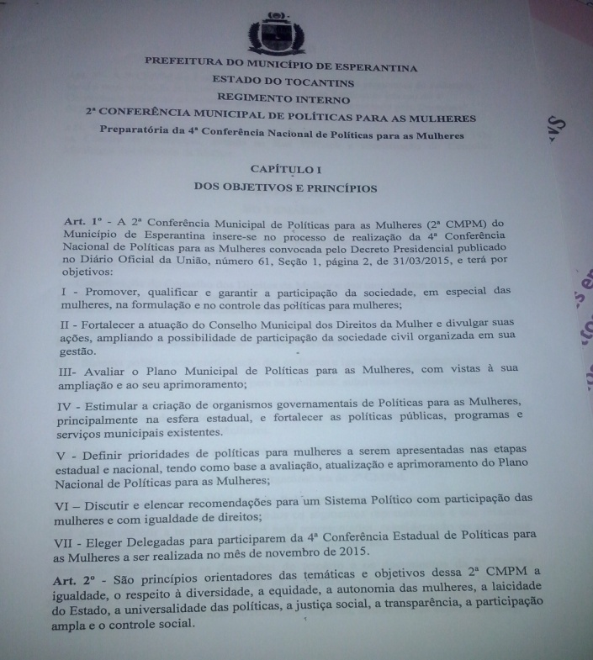
CONVITE
II CONFERÊNCIA MUNICIPAL DE POLÍTICAS PARA AS MULHERES
. 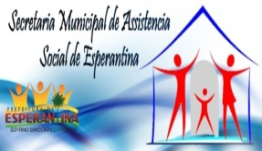
Convite
A Prefeitura através da Secretaria Municipal da Assistência Social e do conselho dos Direitos da Mulher de Esperantina TO, tem a honra de convidá-la/o para a II Conferência Municipal de Políticas para as Mulheres com o tema:“ Mais direitos, participação e poder para as mulheres de Esperantina”,
Favor encaminhar 2 mulheres para representar sua instituição!

II CONFERÊNCIA MUNICIPAL DE POLÍTICA PARA AS MULHERES DE ESPERANTINA – TO.
PROGRAMAÇÃO:

Data: 25 de Setembro de 2015:
7:30 – Credenciamento;
08h: – Composição da Mesa de Honra;
08h:10 min – Apresentação do Tema da Conferencia,Canto do Hino Nacional, Hino de Esperantina;e apresentação cultural.
8h:40 – Leitura e aprovação do regimento Interno da II Conferência Municipal de Políticas para Mulheres.
9h:40–Abertura oficial da Conferência: Momento devocional; Fala das autoridades;
10h:00 – intervalo para o lanche,
10h:20 – Palestra com Maria dos Anjos P. da Silva
10:40 min – palestra com Ricardo Teles shimit
11h:– Formação Grupos de Trabalho;
11h:20 min – Discussão dos Eixos Temáticos e elaboração das propostas;
12h:20min – Plenária Final;
13h:00 – Eleição e referendo das delegadas/os para a 4ª Conferência Estadual de Políticas para as Mulheres;
14h:00 – Entrega do Certificado e Encerramento e lanche.

II CONFERÊNCIA MUNICIPAL DE POLÍTICA PARA AS MULHERES DE ESPERANTINA – TO.
CREDENCIAMENTO
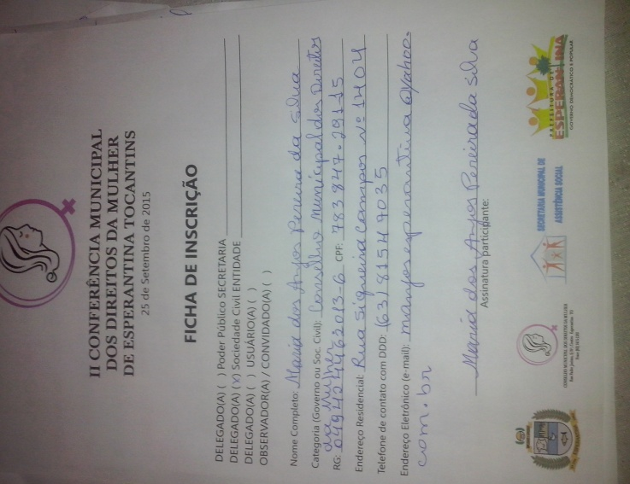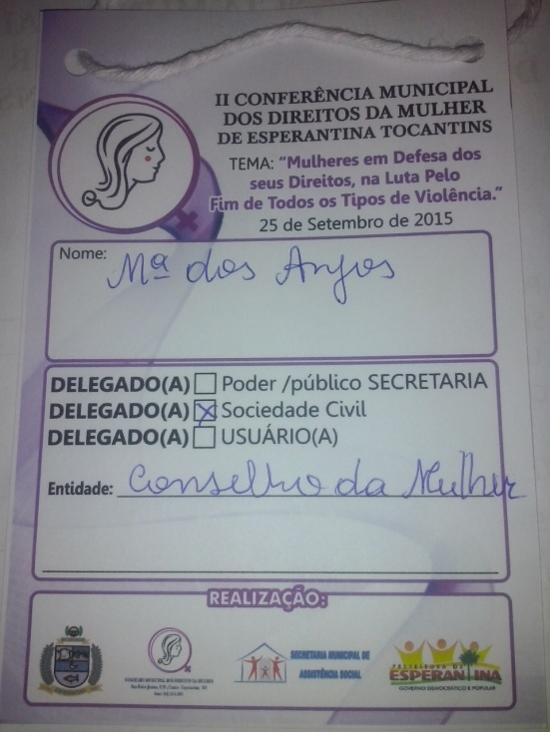

COMPOSIÇÃO DA MESA
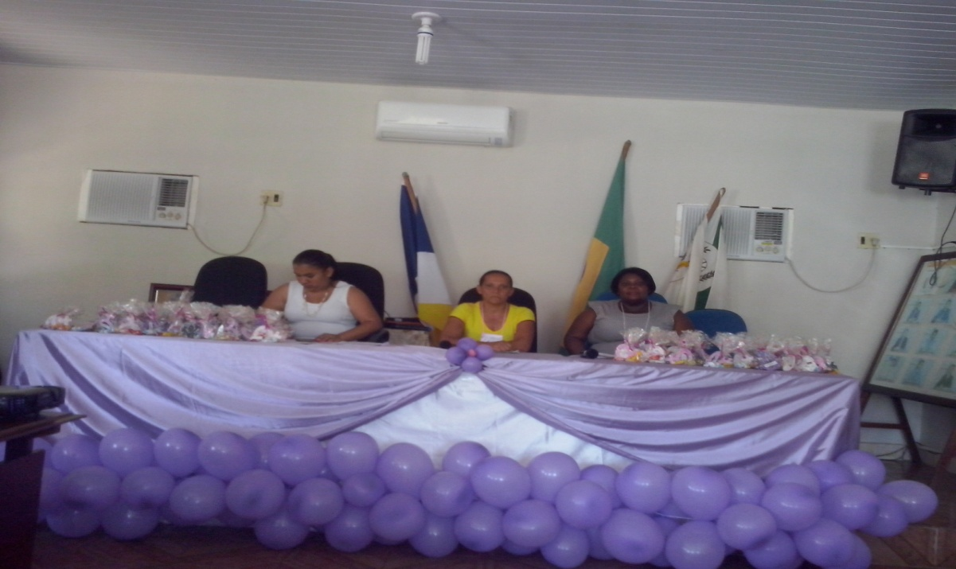

II CONFERÊNCIA MUNICIPAL DE POLÍTICA PARA AS MULHERES DE ESPERANTINA – TO.
APRESENTAÇÃO DO TEMA

TEMA: Mais Direitos, Participação e poder para as Mulheres de Esperantina - TO
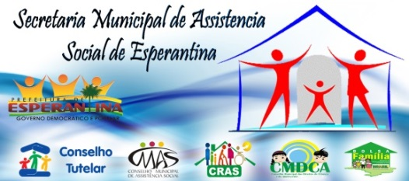
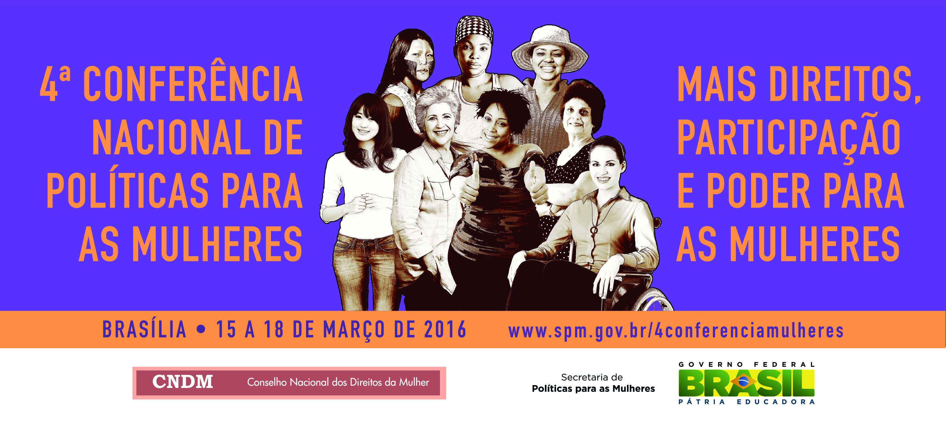
COREOGRAFIA COM OS ALUNOS DA ESCOLA NOVA UNIÃO
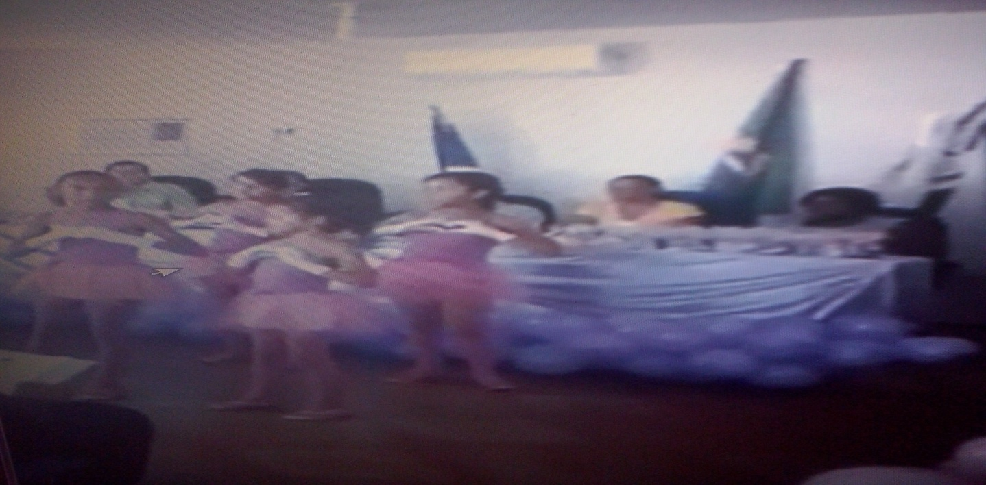
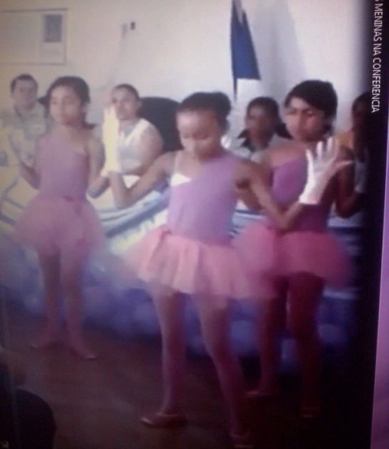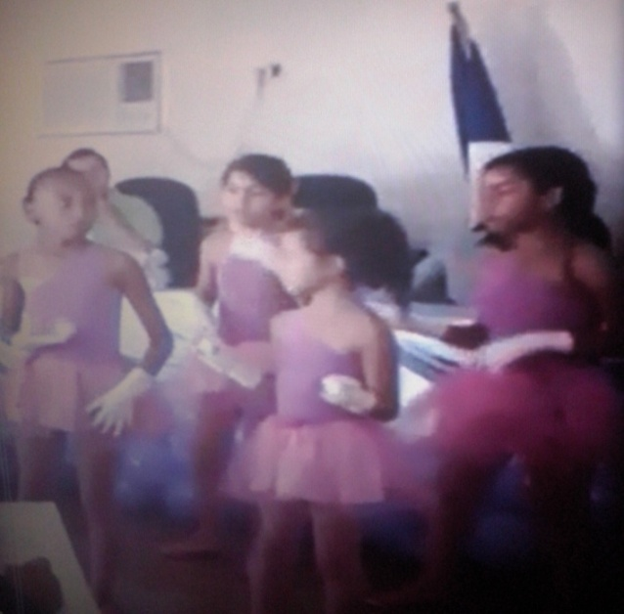
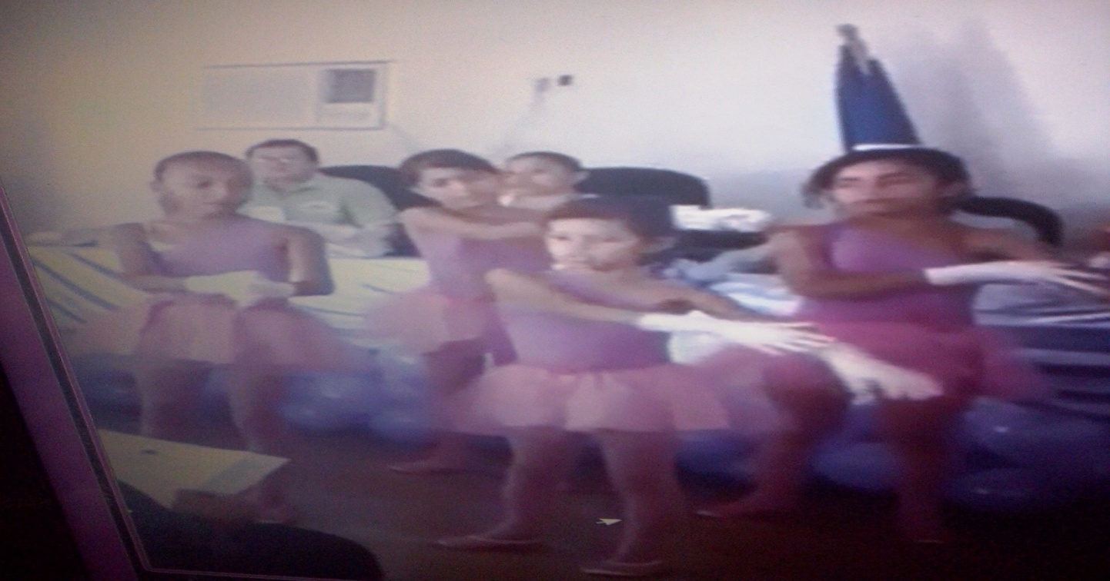
Palestrante: Maria dos Anjos. A Situação da Violência No Bico do Papagaio!
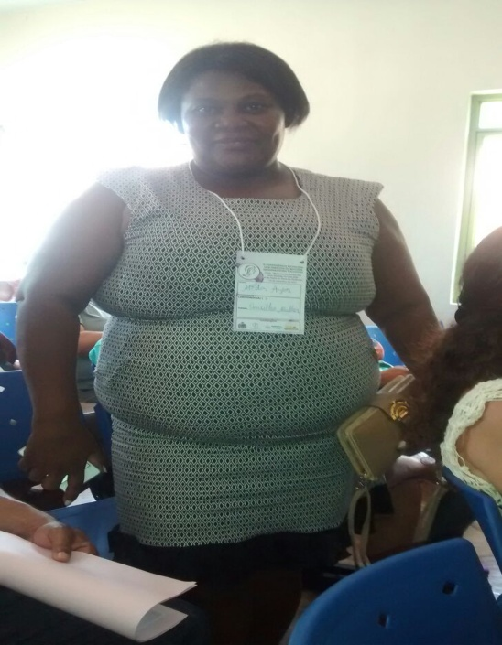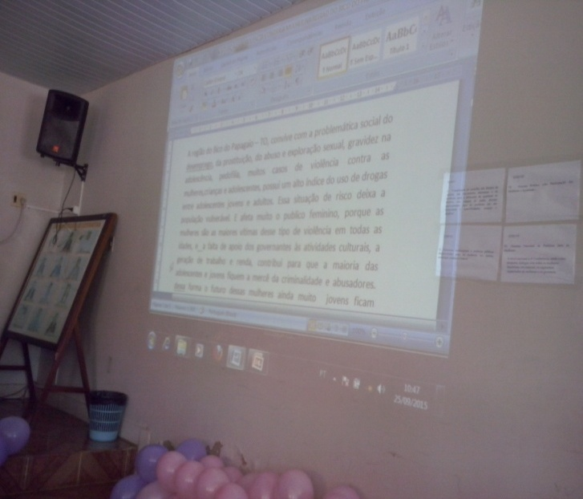

II CONFERÊNCIA MUNICIPAL DE POLÍTICA PARA AS MULHERES DE ESPERANTINA – TO.
Palestra com a psicóloga: Patrícia
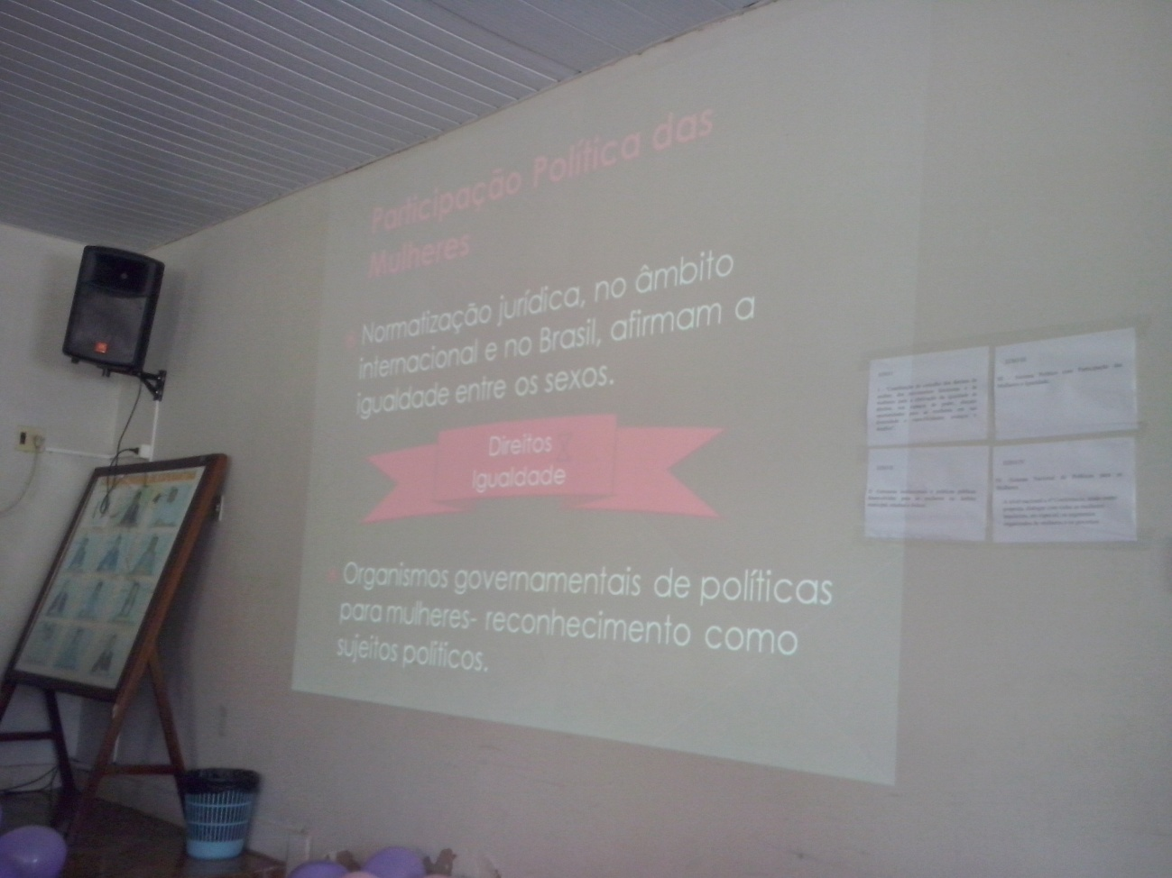

EXPLANAÇÃO DO TEXTO BASE DA CONFERÊNCIA COM PROFESSOR GILVAN VIANA

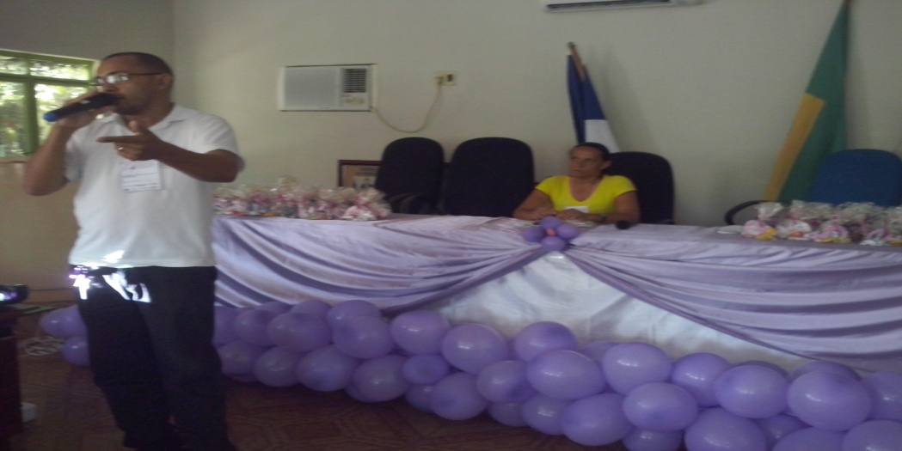

PUBLICO DA CONFERENCIA
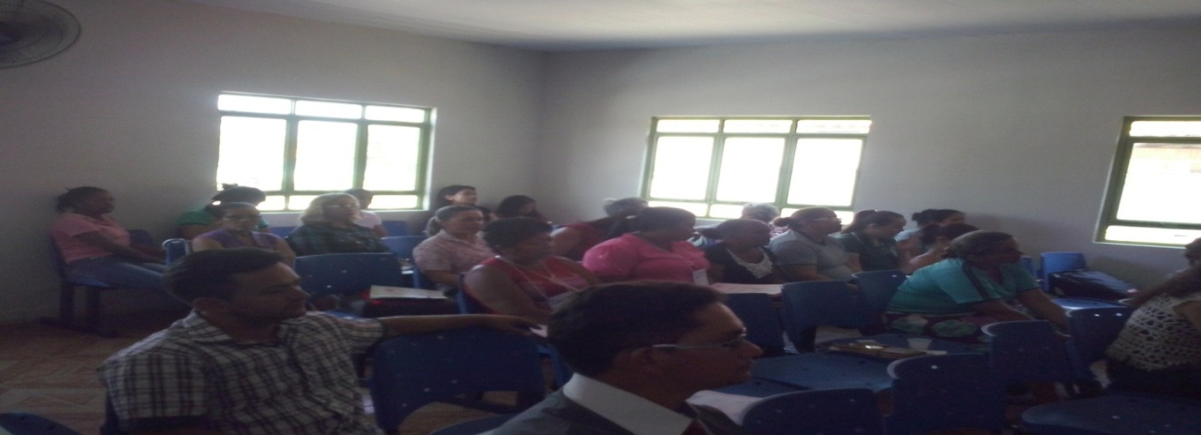
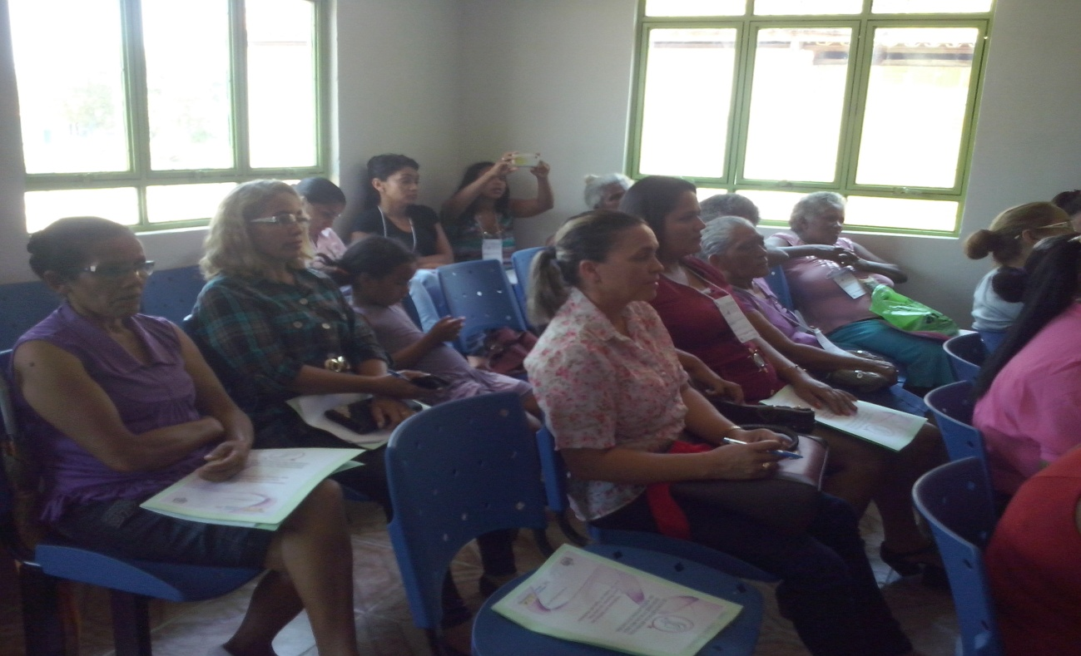
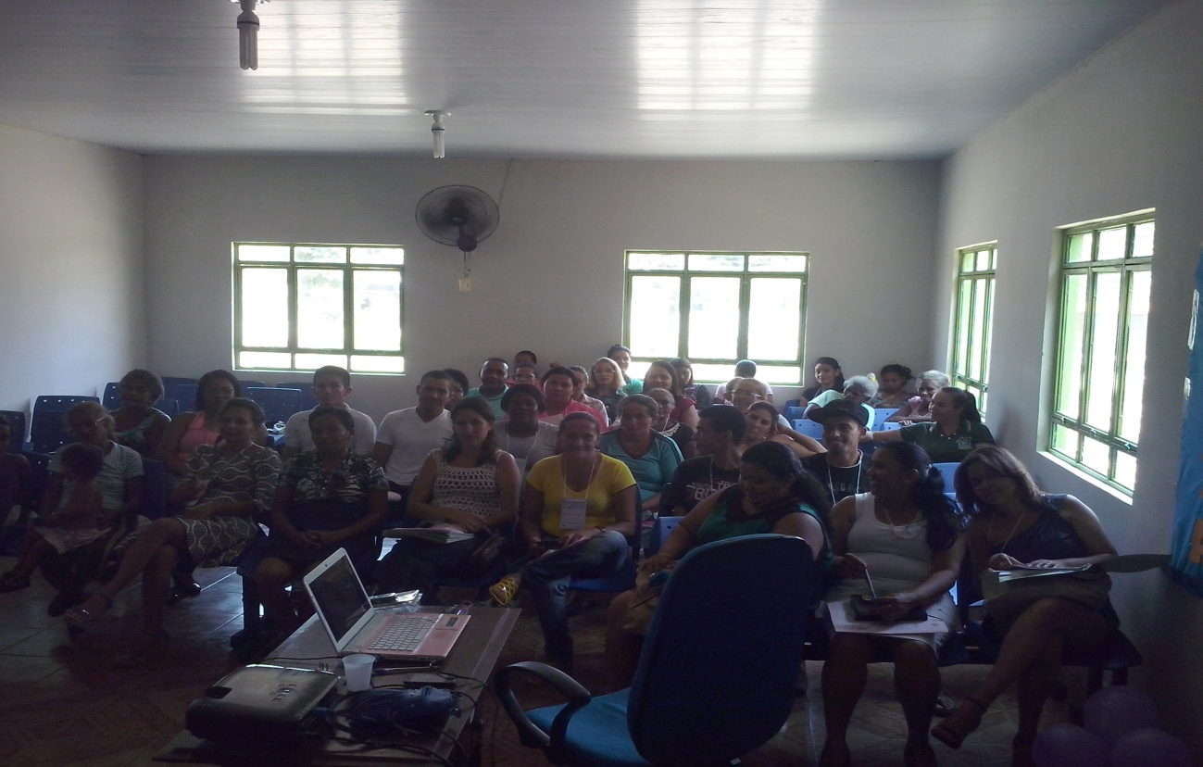
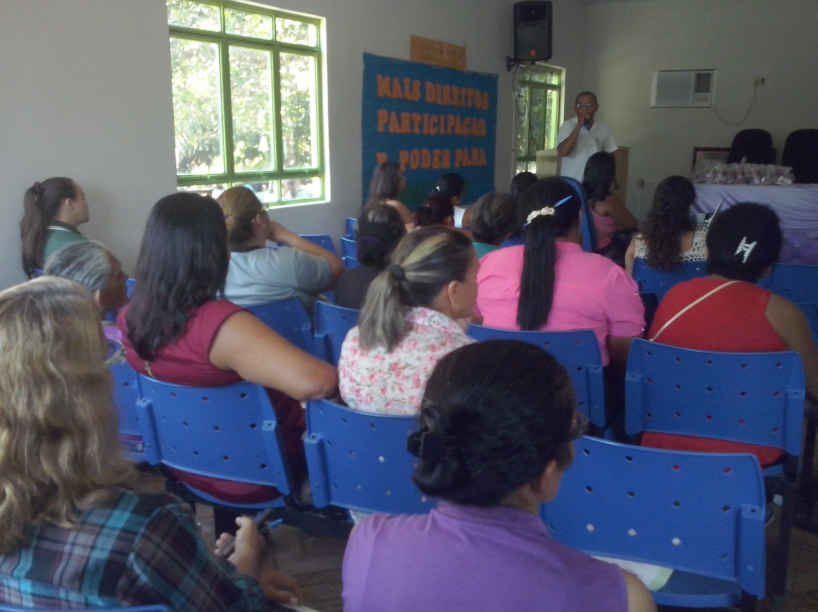
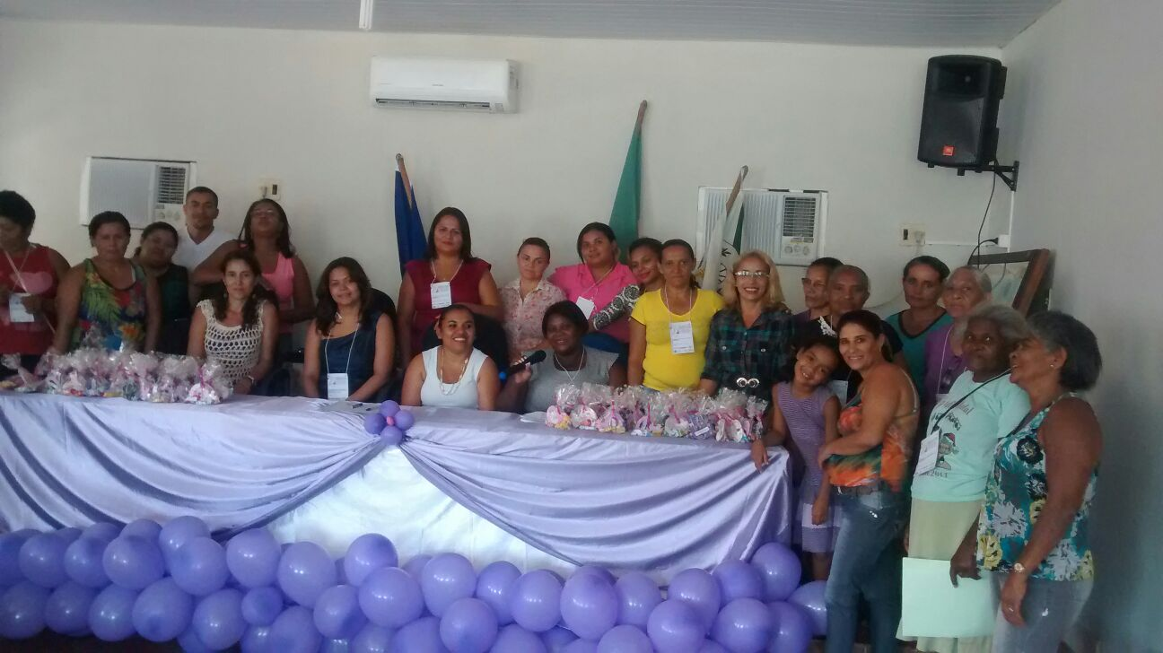
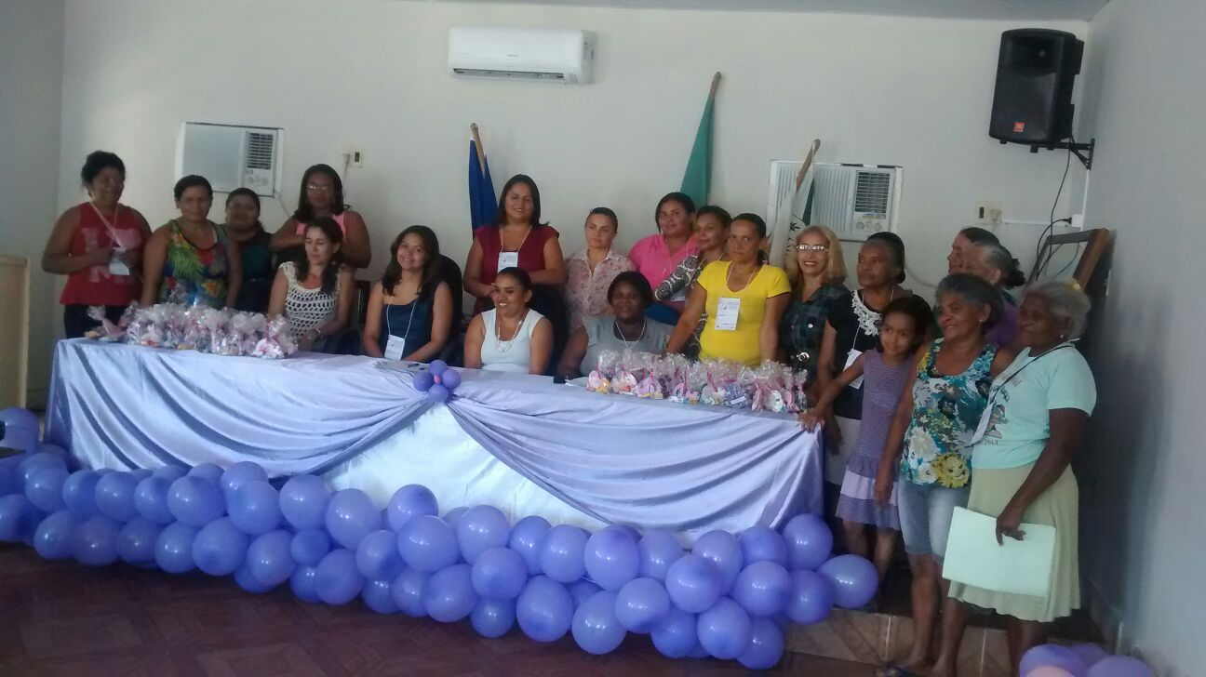
FICHA DE PRESENÇA
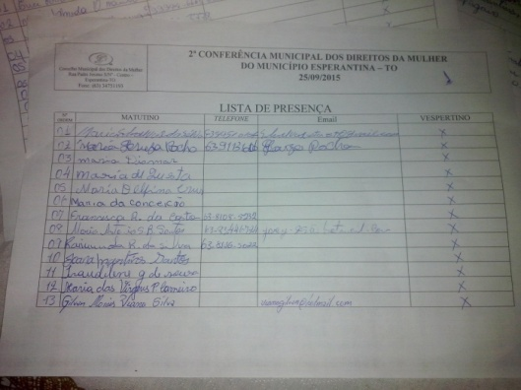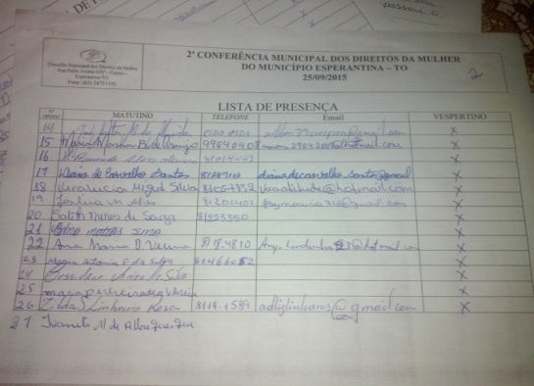
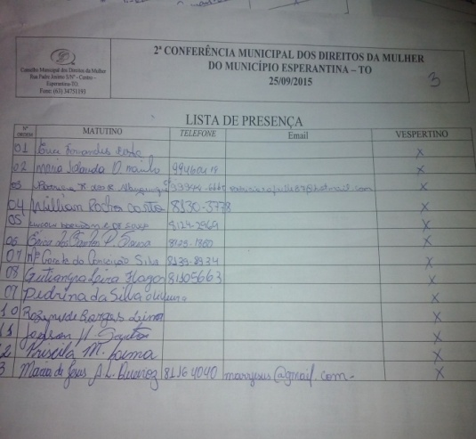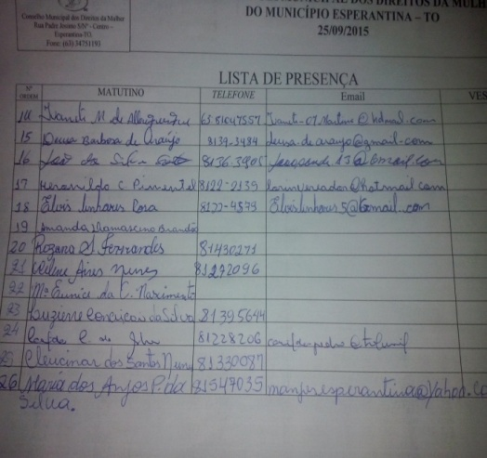

FICHA DE AVALIAÇÃO DA CONFERÊNCIA
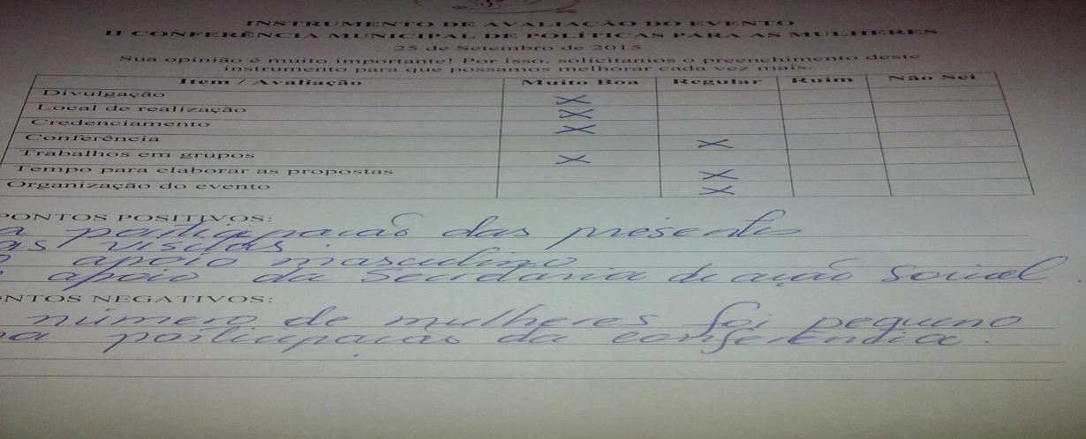
ENTREGA DOS CERTIFICADOS
CERTIFICADO
A Prefeitura através do Conselho Municipal dos Direitos da Mulher, concede (a) o _________________________________________________o presente certificado pela sua efetiva participação na II Conferência Municipal de Políticas para as Mulheres com o tema: “Mais direitos, participação e poder para as mulheres de Esperantina ” realizada no dia 25 de Setembro de 2015 com carga horária de 08 horas.

Esperantina/TO, 25 de Setembro de 2015.
________________________ ___________________________
Albino Cardoso de Sousa Maria dos Anjos Pereira da Silva
Prefeito de Esperantina Conselho Mun dos Direitos
Da Mulher

ENCERRAMENTO: MUSICAL COM JOVEM DA ASSEMBLÉIA DE DEUS Elves Linhares
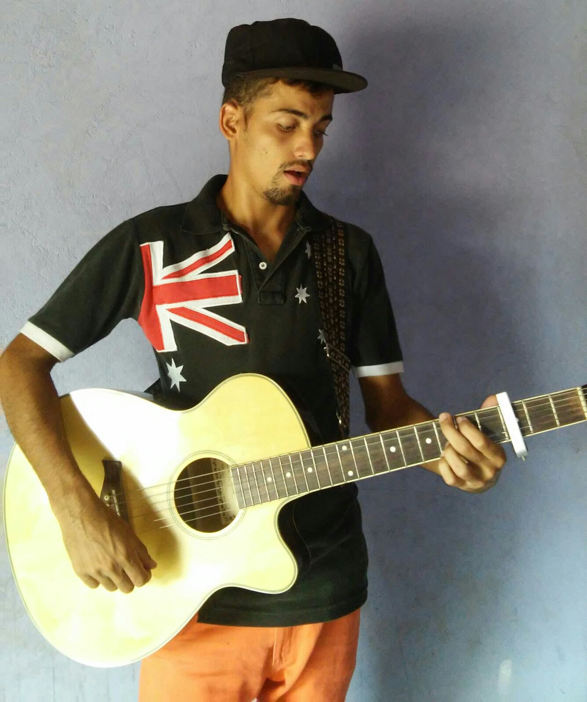
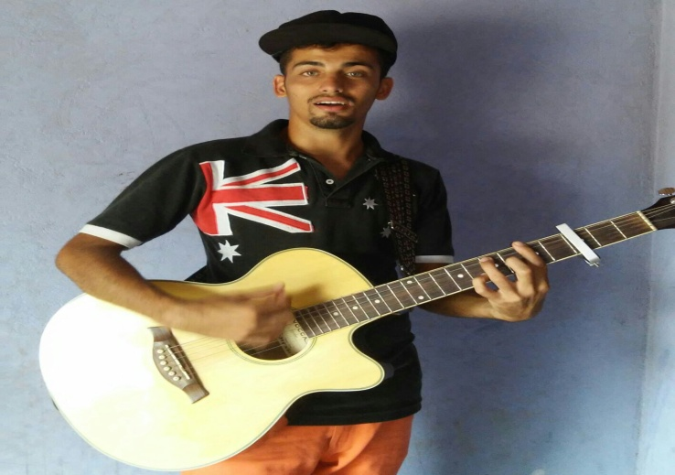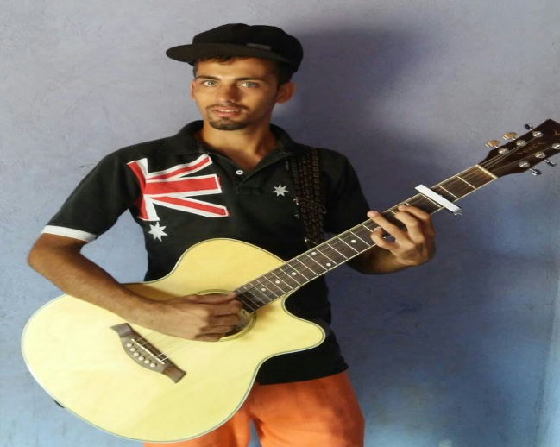

Maria dos Anjos Pereira da Silva.
Conselho Mun.dos Direitos da Mulheres

